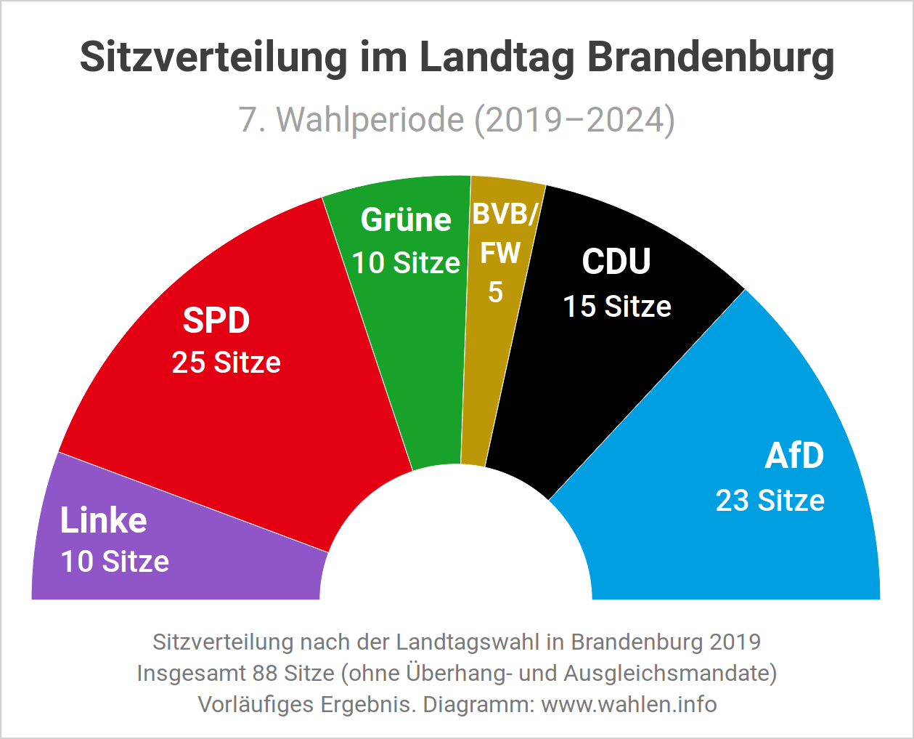

Quelle: www.wahlen.info/landtagswahl/brandenburg-2019

**Wie arbeitet der Landtag?**

**Aufgabenstellung:**

1. Jede Schülein/jeder Schüler hat einen Begriff bekommen, der mit der Arbeitsweise des Landtags in Brandenburg zu tun hat. Findet euch in Kleingruppen mit den gleichen Begriffen zusammen.
2. Stellt euch vor ihr gehört zum Landtag in Brandenburg als Abgeordneter oder Mitarbeiter/in. Recherchiert, was euer Begriff bedeutet und was die Aufgaben sind, bzw. wie dort gearbeitet wird und welche interessanten Informationen es rund um euren Begriff gibt.
3. Hilfreiche Informationen gibt es z. B. auf der Internetseite des Landtags Brandenburg: www.landtag.brandenburg.de
4. Bereitet euch darauf vor, eure Ergebnisse der Klasse zu präsentieren (z.B.: als Plakat, als Vortrag, Rollenspiel, etc.). Nehmt bei der Präsentation die Rolle eines Abgeordneten oder einer Mitarbeiterin, bzw. eines Mitarbeiters des Landtages ein. Die Präsentation sollte maximal 3 Minuten lang sein.
5. Notiert euch in der Tabelle M2 die neu gewonnen Informationen aus den Präsentationen der anderen Kleingruppe. Gebt den Präsentierenden konstruktives Feedback mit Hilfe des Feedbackbogens M3.

|  |  |  |  |  |
| --- | --- | --- | --- | --- |
| ***Ergänze die Tabelle!*** | | **Was ist ein/eine/die/der ...?** | **Welche Aufgaben hat ein/eine/die/der ...?** | **Besondere (ggf. aktuelle) Informationen** |
| **Plenum** |  |  |  |  |
| **Landtags-präsident/in** |  |  |  |  |
| **Fraktion** |  |  |  |  |
| **Regierungs-koalition** |  |  |  |  |
| **Opposition** |  |  |  |  |
| **Ausschüsse und Gremien** |  |  |  |  |
| **Landtags-verwaltung** |  |  |  |  |

**Feedback zur Ergebnispräsentation**

Feedback für die Gruppe: _________________________________________________________

|  |  |  |  |  |  |
| --- | --- | --- | --- | --- | --- |
| **Bewertungskriterien** |  |  |  |  |  |
| Übernahme der Perspektive eines Landtagsabgeordneten, bzw. eines Angestellten des Landtages |  |  |  |  |  |
| angemessene Menge an Informationen |  |  |  |  |  |
| Einhaltung der Zeit (3 Min.) |  |  |  |  |  |
| Übersichtlichkeit |  |  |  |  |  |
| klare Struktur |  |  |  |  |  |
| Ästhetik der Gestaltung |  |  |  |  |  |
| ggf. Einsatz geeigneter Medien |  |  |  |  |  |

Wie ist es der Gruppe gelungen, in der vorgegebenen Zeit informative Antworten auf die Recherchefragen zu finden und diese zu präsentieren?

_______________________________________________________________________________________

_______________________________________________________________________________________

_______________________________________________________________________________________

_______________________________________________________________________________________

Sonstige Bemerkungen und Tipps:

_______________________________________________________________________________________

_______________________________________________________________________________________

_______________________________________________________________________________________

_______________________________________________________________________________________